Ответственность за самовольное занятие земельного участка
Самовольное занятие земельного участка — одно из правонарушений в сфере земельных отношений, за которое наступает административная ответственность
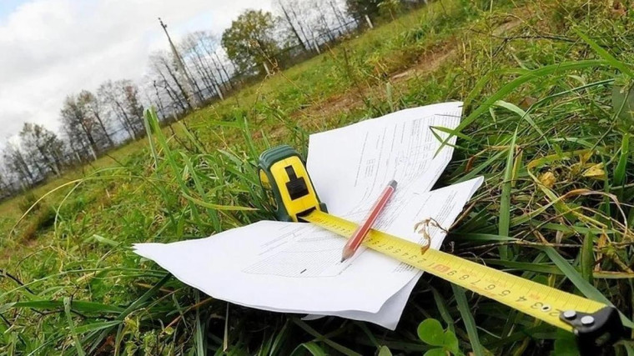
Статьёй 7.1 КоАП РФ предусмотрена административная ответственность за самовольное занятие земельного участка или использование земельного участка без оформленных в установленном порядке правоустанавливающих документов на землю.
Оно заключается в том, что лицо использует земельный участок не имея на это правовых оснований и против воли собственника:
- размещение на земельном участке строений,
- огораживание земельного участка,
- принятие иных мер для ограничения доступа на него законных владельцев или должностных лиц контролирующих и надзорных органов,
- любое использование земельного участка без правоустанавливающих документов или без разрешения на ведение определённой деятельности.
Также к самовольному занятию земельного участка относятся действия собственника (арендатора), направленные на расширение границ своего земельного участка путём самовольного (необоснованного) вынесения ограждения земельного участка за его фактические границы, а также осуществление складирования за границами предоставленного ему участка.
В соответствии со статьёй 16 Земельного кодекса РФ земельные участки не находящиеся в собственности граждан, юридических лиц или муниципальных образований являются государственной собственностью. У любого земельного участка есть собственник: граждане, юридические лица, муниципальные образования, субъекты Российской Федерации или Российская Федерация. В соответствии со статьёй 76 Земельного кодекса РФ самовольно занятые земельные участки возвращаются их собственникам, землепользователям, землевладельцам, арендаторам земельных участков без возмещения затрат, произведённых лицами, виновными в нарушении земельного законодательства, за время незаконного пользования этими земельными участками.

